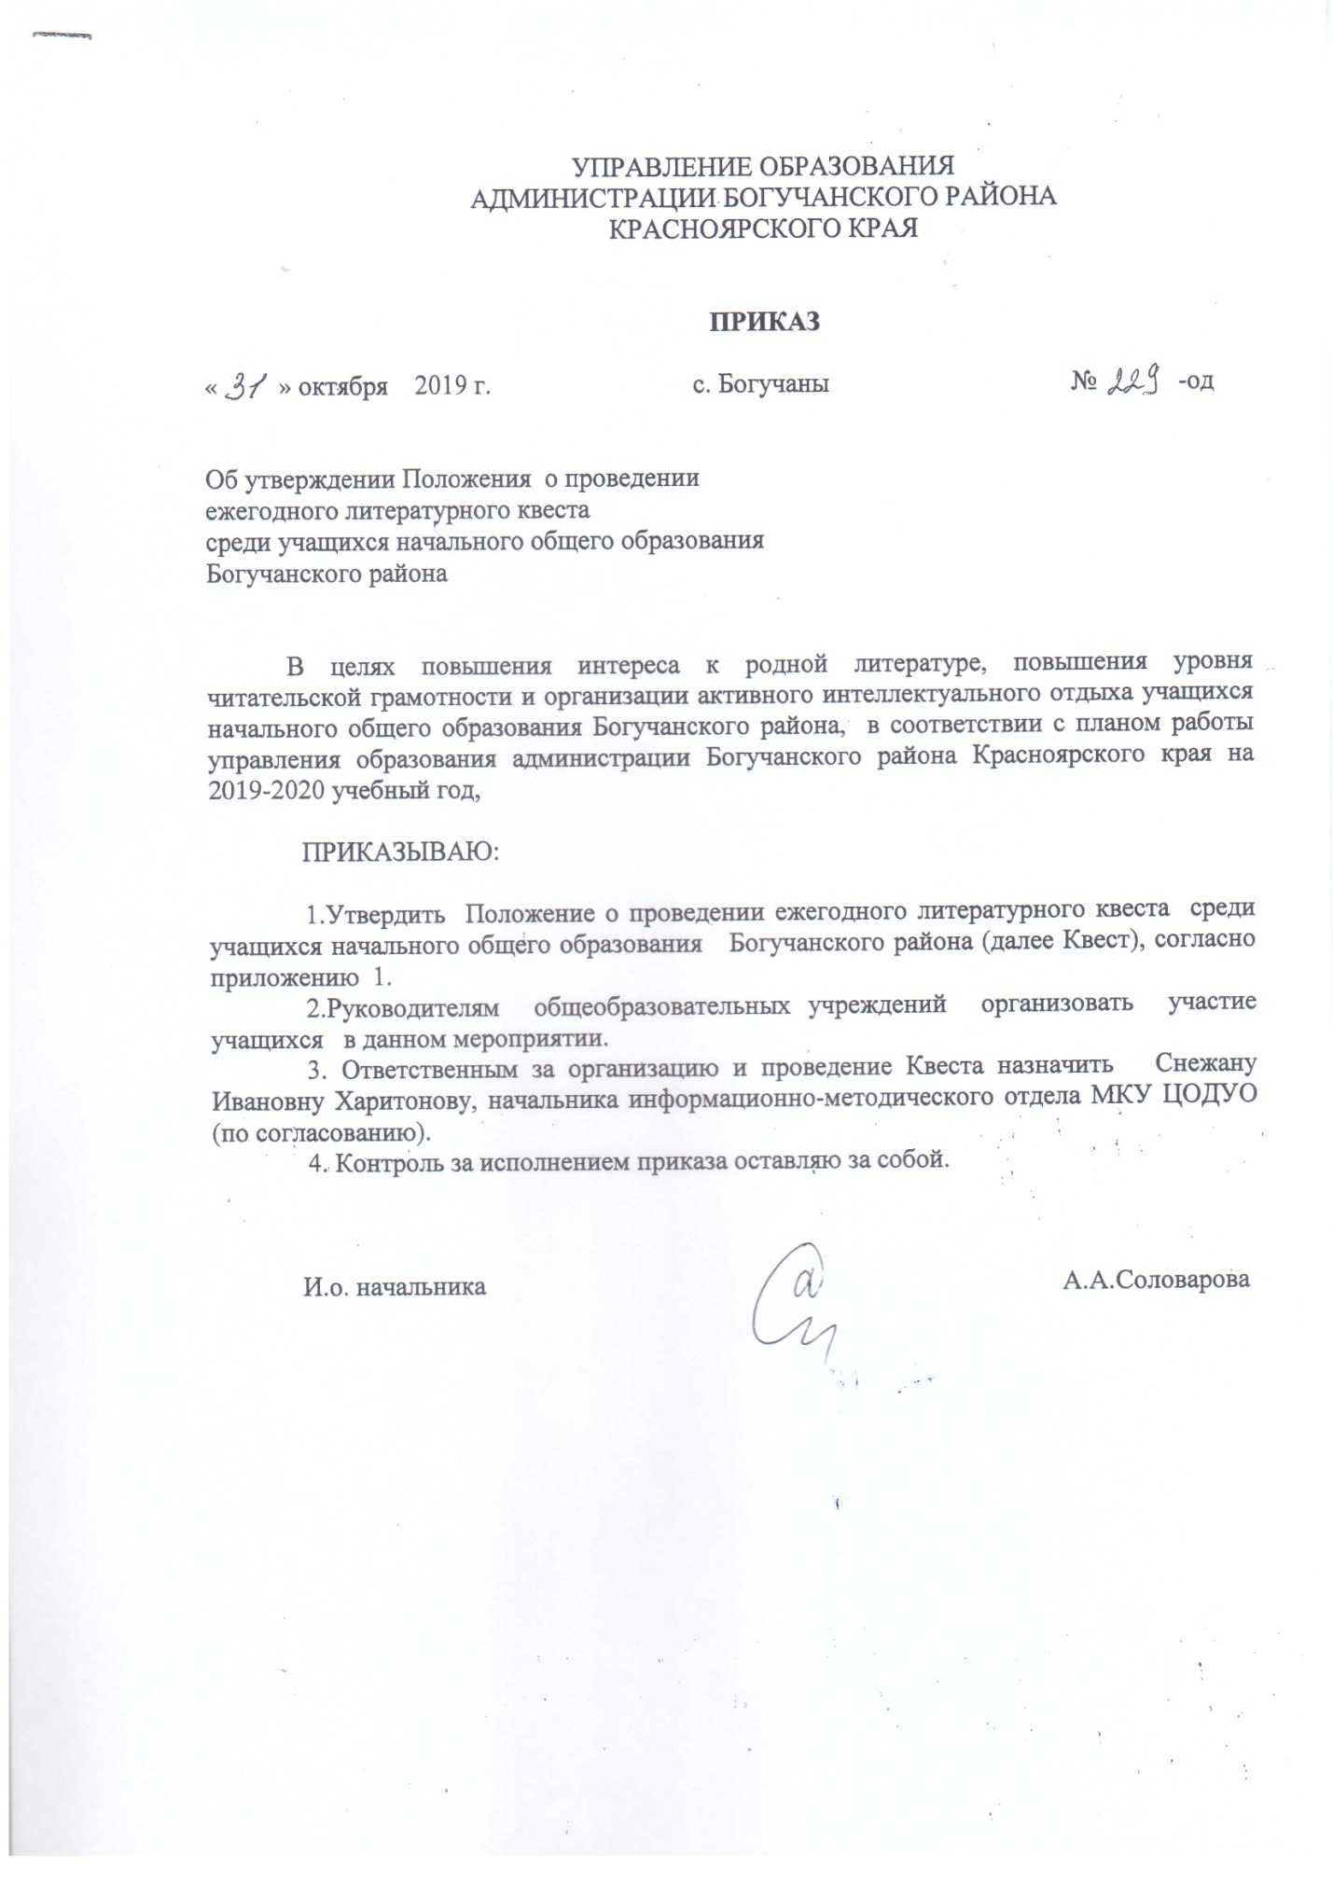

Приложение № 1
к приказу УО № 229 от 31.10.2019

ПОЛОЖЕНИЕ
о проведении ежегодного литературного квеста
среди учащихся начального общего образования Богучанского района

- Общие положения

1.1. Настоящее положение определяет цели, задачи и порядок организации и проведения ежегодного литературного квеста среди учащихся начального общего образования Богучанского района (далее Квест) и условия участия в нем.
1.2. Квест проводится по инициативе РМО учителей начальных классов школ Богучанского района.
1.3. Организатор Квеста – управление образования администрации Богучанского района Красноярского края.
1.4 Цель и задачи Квеста:
- развитие интереса к родной литературе;
- совершенствование коммуникативных навыков;
- воспитание доброго духа соперничества, чувства коллективизма, ответственности;
- организация интеллектуально-творческой среды в школах;
- повышение престижа читательской компетентности у учеников начальной школы;
- популяризация литературного творчества;
- развитие способности участников к самообразованию и самореализации;
- организация активного интеллектуального отдыха учеников.

2. Участники Квеста

2.1. К участию в Квесте приглашается команда из 6 учащихся начального общего образования от каждого образовательного учреждения Богучанского района. Возраст участников определяется ежегодным приказом начальника управления образования
2.2. Команде необходимо подготовить: эмблему, название, девиз команды.

- Организация Квеста

  - Для организации и проведения Квеста создается Оргкомитет, в состав которого входят методисты МКУ ЦОДУО, руководитель РМО учителей начальных классов, учителя начальных классов Богучанского района. Состав оргкомитета определяется ежегодным приказом начальника управления образования.
  - Оргкомитет выполняет следующие функции:
- определяет порядок проведения Квеста, критерии оценивания всех этапов мероприятия, распределяет школы по кустовому принципу;
- определяет школы, на базе которых будет проводиться Квест;
- определяет тематику мероприятия;
- составляет и утверждает задания Квеста;
- определяет регламент работы жюри;
- обеспечивает организационные условия и информационное сопровождение Квеста.
  - Для подведения итогов Квеста в каждом образовательном учреждении, назначенном организатором Квеста по кустовому признаку, приказом директора ОО создается жюри. Жюри формируется из педагогов школ Богучанского района.
  - Жюри Квеста оценивает все этапы Квеста, определяет победителя мероприятия.

- Сроки и порядок проведения Квеста

  - Квест проводится два раза в год – в ноябре и марте. Конкретные даты проведения Квеста устанавливаются в каждой группе школ индивидуально, приказом директора школы-организатора.
  - Квест проводится в здании тех школ, которые являются школами-организаторами данного мероприятия.
  - Порядок проведения Квеста:
- Инструктаж жюри
- Линейка: представление команд, инструктаж участников (правила игры, техника безопасности); выдача маршрутных листов (приложение № 1)
- Квест
- Подведение итогов игры (работа жюри)
- Линейка по подведению итогов мероприятия. Награждение победителей.
  - Квест включает в себя движение по маршруту, состоящему из 5 игровых контрольных точек:
- 1 станция - Логическая
- 2 станция - Учебно - образовательная викторина
- 3 станция - Учебно - образовательная лексическая
- 4 станция - Спортивная
- 5 станция - Творческая (домашнее задание).
4.5. На каждой станции участники выполняют задания и набирают баллы. На каждой станции Команда должна быть в полном составе.
4.5. В результате прохождения всей квестовой зоны игроки должны набрать определенное количество баллов.
4.6. Время прохождения каждой точки маршрута не должно превышать 5 минут. Творческая станция – до 15 мин.

- Подведение итогов Квеста. Определение победителя. Награждение.

  - Члены жюри оценивают выполнение заданий на каждой станции в баллах, в соответствии с критериями (Приложение № 2), после чего выставляют полученные баллы в маршрутный лист команды (приложение № 1).
  - На основании выставленных баллов, формируется рейтинг. Команда, набравшая большее количество баллов признается победителем Квеста.
  - В случае получения командами одинакового количества баллов и невозможности определить победителя, жюри проводит конкурс капитанов команд. Капитан, который выигрывает конкурс, приносит победу своей команде в Квесте.
  - Объявление результатов квеста и награждение команды-победителя осуществляется на линейке сразу по завершении квеста и подведения итогов членами жюри.
  - Всем участникам команды-победителя вручаются грамоты и призы. Остальные команды получают сертификат участников Квеста.

7. Финансирование

7.1. Расходы на подготовку и выезд участников игр несут направляющие образовательные учреждения.
7.2. Приобретение призов происходит за счет средств программы «Развитие общего образования Богучанского района на 2014-2021 годы».
7.3. Приобретение грамот и сертификатов осуществляется за счет принимающих организаций.
Приложение № 1
к Положению о проведении Квеста

Маршрутный лист
Название команды ______________________________________

МКОУ _____________________________________школы

№ станции | Название станции | Количество баллов | Подпись члена жюри

Приложение 2
к Положению о проведении Квеста

 | Название станции | Критерии оценивания | Количество баллов | Время нахождения на станции
1 | Логическая | - скорость собирания пазлов  - знание героев в отдельных сценах  -командная сплоченность  -участие ВСЕХ членов команды в процессе | 1 мин - 10б  2 мин - 8б  3мин - 6б  4мин - 4б  5мин - 2б | До 5 мин
2 | Учебно – образовательная викторина | - знание содержания произведения  - умение ориентироваться в тексте  - умение работать в группе  - точность и ясность ответов | 10 б | 5 мин
3 | Учебно – образовательная лексическая | - верное лексическое толкование слов | 1б за каждое правильно истолкованное слово | 5 мин
4 | Спортивная | - сплоченность команды  -успешное прохождение препятствий | 1 б за каждое успешно пройденное испытание | 5 мин
5 | Творческая | - наличие костюмов, атрибутов  -артистизм участников  - знание текста наизусть  -умение передать образ зрителю  -сценическая культура | 10 б | До 15 мин
Критерии оценивания

